  ДЕПАРТАМЕНТ ОБЩЕГО И ПРОФЕССИОНАЛЬНОГО ОБРАЗОВАНИЯ БРЯНСКОЙ ОБЛАСТИ  ул.Бежицкая, 34-а, г.Брянск, 241050  Телефон: 8-(4832) 74-31-58 Факс: 8-(4832) 64-90-24  E-mail: edu@edu.debryansk.ru  ОКПО 00098938, ОГРН 1053244053 675,  ИНН/КПП 3250058714/325001001 | Руководителям муниципальных органов управления образованием
от 26.09.2012 г. № 5182-04-О

Департамент общего и профессионального образования Брянской области в дополнение к письму №5102-04-О от 24.09.2012 г. доводит до Вашего сведения информацию о конкурсных мероприятиях на 2012-2013 учебный год:
- Фестиваль творческих открытий и инициатив «Леонардо».
- ΙΧ Всероссийский конкурс научно-исследовательских работ обучающихся общеобразовательных учреждений имени Д.И.Менделеева.
- VΙΙ Всероссийский конкурс профессионального мастерства педагогов «Мой лучший урок».
- Мероприятия в рамках проекта «Путь к олимпу».
- «Четвертая всероссийская педагогическая ассамблея руководителей образования «Достояние образования» (форум творчески работающих руководителей в сфере образования).
В связи с вышеизложенным просим рассмотреть вопрос участия в указанных мероприятиях и по результатам проинформировать департамент образования.
Информацию следует направлять на адрес электронной почты: 587306@mail.ru.
Вместе с тем сообщаем, что данная информация направлена Вам по электронной почте и размещена на сайте департамента образования: http://www.edu.debryansk.ru в разделе «Общее образование».

Приложение: на 32 л., в 1 экз.
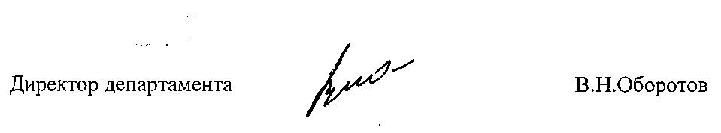
Иванова О.А.
587306

